Đến với Ai Cập - Hành trình ngược thời gian đến với chiếc nôi của nền văn minh nhân loại, xứ sở của Kim tự tháp huyền bí vang danh thế giới qua hàng nghìn năm. - Thỏa sức khám phá Cairo - thành phố của ngàn ngọn tháp, Luxors - thành phố sở hữu những di chỉ khảo cổ, những công trình kiến trúc vô giá !….. Hành trình ngược thời gian đến vói chiếc nôi của nền văn minh nhân loại, xứ sỏ của Kim Tự Tháp huyền bí vang danh thế giới qua hàng nghìn năm. Ai Cập với việc lưu giữ nhiều bộ sưu tập cổ vật nổi tiếng cùng những bảo vật quốc gia huyền thoại khiến nhiều du khách phải trầm trồ kinh ngạc trong nhiều thế kỷ qua. Đất nước Ai cập với một nền văn hóa ấn tượng không hề trộn lẫn với bất cứ nơi nào khác chắc chắn sẽ là một thách thức lớn đối với những du khách muốn khám phá. Đặc biệt, quý khách còn có cơ hội tới khám phá Thành Đô, Tứ Xuyên, Trung Quốc.
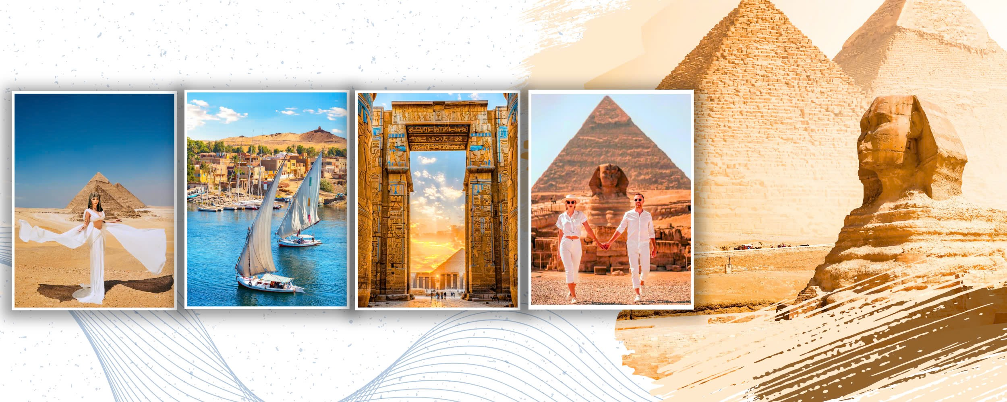
CHƯƠNG TRÌNH DU LỊCH ĐẶC BIỆT
XỨ SỞ KIM TỰ THÁP “AI CẬP”
CAIRO – BAHARIYA – LUXOR – BIỂN ĐỎ - CAIRO – THÀNH ĐÔ
MÃ TOUR: CAI3U – THỜI GIAN: 9 NGÀY/ 8 ĐÊM
HÀNG KHÔNG: SICHUAN AIRLINES
NGÀY KHỞI HÀNH | GIÁ TOUR NGƯỜI LỚN (VNĐ) | GIÁ TOUR TRẺ EM 2 - DƯỚI 11 TUỔI (VNĐ)
17/01/2026 | 55.900.000 | 50.310.000
21/03/2026 | 55.900.000 | 50.310.000
28/03/2026 | 55.900.000 | 50.310.000
11/04/2026 | 56.900.000 | 51.210.000
24/04/2026 | 56.900.000 | 51.210.000

LỊCH TRÌNH TOUR:

Ngày | Điểm đến | Bữa ăn | Khách sạn dự kiến
1 | Hà Nội – Thành Đô - Cairo | Ăn nghỉ trên máy bay | Nghỉ đêm trên máy bay
2 | Cairo City Tour | Ăn trưa/tối | The Oasis Hotel
3 | Cairo - Bahariya | Ăn sáng/trưa/tối | Ahmed Safari Camp Hotel
4 | Bahariya – Cairo | Ăn sáng/trưa/tối | The Oasis Hotel
5 | Cairo - Luxor | Ăn sáng/trưa/tối | Jolie Ville
6 | Thung Lũng Các Vị Vua – Biển Đỏ Hurghada | Ăn sáng/trưa/tối | Bella Vista Beach
7 | Biển Đỏ Hurghada – Cairo | Ăn sáng/trưa/tối | The Oasis Hotel
8 | Cairo - Thành Đô | Ăn sáng/trưa | Nghỉ đêm trên máy bay
9 | Thành Đô - Hà Nội | Ăn nghỉ trên máy bay

ĐẶC ĐIỂM NỔI BẬT CỦA CHƯƠNG TRÌNH TOUR:
- Kim Tự Tháp Giza: Là một trong bảy kỳ quan của thế giới cổ đại, Kim tự tháp Giza là biểu tượng của nền văn minh Ai Cập. Được xây dựng khoảng 4.500 năm trước, đây là nơi an nghỉ của các Pharaoh và là minh chứng cho kỹ thuật xây dựng vượt trội của người Ai Cập cổ đại.
- Bảo Tàng Cairo: Là bảo tàng lớn nhất tại Ai Cập, nơi lưu giữ hàng triệu hiện vật quý giá từ thời kỳ cổ đại, bao gồm các cổ vật từ lăng mộ của Pharaoh Tutankhamun. Bảo tàng không chỉ là nơi trưng bày lịch sử mà còn là một kho tàng văn hóa của nhân loại.
- Lặn Biển Đỏ: Biển Đỏ nổi tiếng với hệ sinh thái đa dạng và những rạn san hô tuyệt đẹp. Đây là điểm đến lý tưởng cho những ai yêu thích lặn biển, với cơ hội khám phá thế giới dưới nước đầy màu sắc và sinh động.
- Sa Mạc Sahara: Là sa mạc lớn nhất thế giới, Sahara mang đến những trải nghiệm độc đáo như cắm trại, đua xe và ngắm bình minh, hoàng hôn trên những cồn cát vàng. Đây là nơi lý tưởng để khám phá vẻ đẹp hoang sơ và bí ẩn của thiên nhiên.
- Ốc đảo Bahariya với Sa mạc Trắng và Sa mạc Đen được ví như "viên ngọc quý" của sa mạc Ai Cập
- Vé máy bay 1 chặng nội địa CAIRO - LUXOR
- Trải nghiệm thuyền buồm Felucca đón gió trên sông Nile, ngắm hai bên bờ Đông Tây của con sông này
- Trải nghiệm xe jeep, cắm trại và đón bình minh – hoàng hôn ở sa mạc Sahara
- Đền Luxor ngôi đền phương Nam với kiến trúc độc đáo, được xây dựng bởi Amenhotep III.
- Đền Karnak ngôi đền phương Bắc, ngôi đền lớn nhất Ai Cập được xây dựng toàn bộ bằng đá granite, trong đền thờ thần Amon (chúa tể của các vị thần Ai Câp).
- Tham quan Thung lũng các vị Vua và trải nghiệm chui vào thăm hầm mộ
- Có cơ hội bay Khinh khí cầu nhìn ngắm toàn bộ Thung lũng các vị Vua nơi các Pharaoh và Hoàng hậu của thời kỳ Trung - Tân vương quốc say ngủ.
- Có cơ hội khám phá thành phố xinh đẹp “THÀNH ĐÔ” chiêm ngưỡng bức tranh văn hóa Trung Hoa rực rỡ sắc màu
- Trải nghiệm du thuyền trên Biển đỏ, ngắm vùng biển nổi tiếng khu vực Trung đông với cảnh đẹp đến tưởng như vô thật
- Trải nghiệm cưỡi lạc đà ở Kim tự tháp Ai Cập
- Tặng một bữa ăn với Cừu nướng tại sa mạc Trắng Bahariya
- Trải nghiệm đốt lửa trại ở sa mạc Trắng + giao lưu âm nhạc cùng dân địa phương
- Trải nghiệm Thuyền buồm Felucca tại Luxor
- Vé vào hầm mộ ở Thung lũng các vị Vua
- Vé bảo tàng Egyptian
- Thiết bị lặn biển ngắm san hô với mặt nạ ống thở và áo phao ở biển Đỏ
- Mũ đội đầu Arabian cho quý khách trong đoàn

NGÀY 01 | HÀ NỘI – SÂN BAY THÀNH ĐÔ (ĂN NGHỈ TRÊN MÁY BAY)

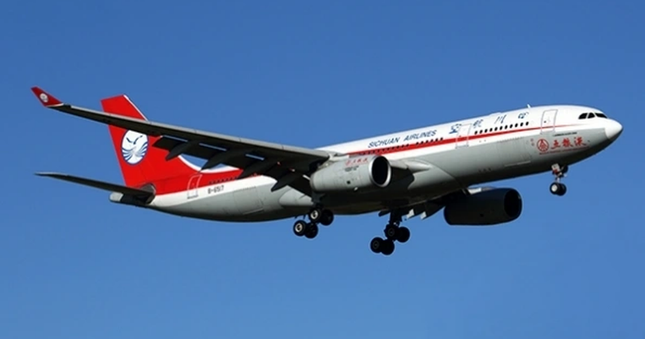
05:30: Xe và HDV đón quý khách tại Rạp xiếc Trung Ương - 67 Trần Nhân Tông khởi hành ra sân bay quốc tế Nội Bài làm thủ tục đón chuyến bay 3U3906 của hãng hàng không Sichuan Airlines lúc 09:00 đến sân bay Thành Đô (Quý khách được phục vụ ăn nhẹ trên máy bay)
Hãng hàng không Sichuan Airlines (3U) là hãng hàng không đóng ở Thành Đô, Tứ Xuyên, Trung Quốc. Hãng này có cơ sở hoạt động chính tại sân bay quốc tế Song Lưu Thành Đô, ngoài ra hãng còn có trung tâm phụ ở sân bay quốc tế Giang Bắc Trùng Khánh, Trùng Khánh, Trung Quốc.
12:10: Quý khách hạ cánh tại sân bay Thành Đô. Quý khách transit khoảng 12 tiếng và nghỉ ngơi và khám phá tự do tại sân bay Thiên Phủ Thành Đô có quy mô diện tích lên đến 1,4 triệu mét vuông và có thể đón 120 triệu hành khách mỗi năm. Sân bay cách trung tâm Thành Đô 50km về phía đông, là sân bay Quốc tế cấp 4F - thứ hạng cao nhất được chỉ định cho một sân bay và cũng là trung tâm chính của Hàng không Quốc tế Thành Đô.
HDV hỗ trợ Quý khách làm visa transit tại sân bay Thành Đô, trường hợp đoàn được cấp visa transit tại sân bay Thành Đô, quý khách sẽ về khách sạn gần sân bay nghỉ ngơi (Visa do Hải quan sân bay cấp)
Quý khách ăn trưa tại nhà hàng ở gần khách sạn
Chuyến bay dự kiến:
3U3906 HAN TFU 09:00 – 12:10
3U3863 TFU CAI 01:45 – 06:45

NGÀY 02 | CAIRO CITY TOUR – TRẢI NGHIỆM CƯỠI LẠC ĐÀ (ĂN TRƯA, TỐI)
01:45: Quý khách làm thủ tục lên chuyến bay 3U3863 khởi hành từ Thành Đô đi Cairo, Ai Cập
06:45 (giờ Ai Cập) : Quý khách đến sân bay Cairo, HDV và quý khách làm thủ tục nhập cảnh
Sau đó xe đón đưa quý khách về trung tâm tham quan:
- Trải nghiệm cưỡi lạc đà xung quanh Kim Tự Tháp Ai cập và chụp những bức ảnh tuyệt vời nhất
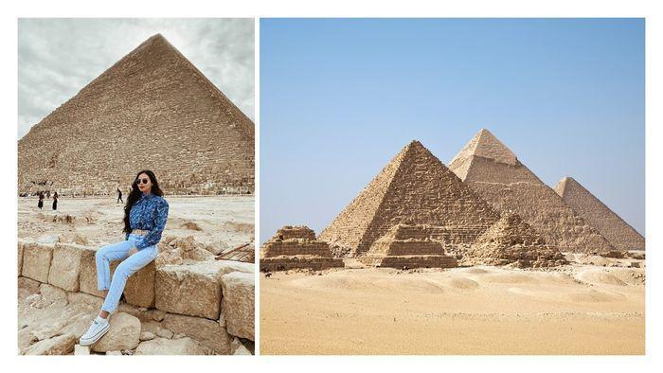
- Khu Kim Tự Tháp Giza: được xây dựng toàn bộ bằng lao động thủ công. Đây cũng chính là Kim tự tháp lớn nhất trong ba Kim tự tháp chính và là Kim tự tháp duy nhất còn tồn tại trong bảy kỳ quan vĩ đại của thế giới cổ đại.
- Đại tượng Nhân sư: được tạc với hình dáng một sinh vật huyền bí có thân sư tử và đầu người trong tư thế phủ phục với vai trò canh giữ và bảo vệ lăng mộ.
- Bảo tàng Papyrus gần kim tự tháp Giza
Trưa: Quý khách ăn trưa tại nhà hàng
Chiều: Quý khách tham quan:
- Bảo tàng Egyptian (bao gồm vé tham quan): nơi đây Quý khách sẽ được xem và chiêm ngưỡng những cổ vật từ thời Ai Cập cổ đại với dáng vẻ hoàn mỹ, tìm hiểu những bí ẩn của Ai Cập và các xác ướp nơi phản ánh sự phong phú của kho tàng văn hóa Ai Cập. Nơi đây được nhiều người trên thế giới biết đến như là một kho tàng sưu tập và lưu giữ rất nhiều di sản văn hóa cổ của Ai Cập
Tối: Quý khách ăn tối tại nhà hàng tại Cairo.
Quý khách nghỉ đêm tại khách sạn.

NGÀY 03 | CAIRO – BAHARIYA – SA MẠC SAHARA – CẮM TRẠI SA MẠC (ĂN SÁNG, TRƯA, TỐI)
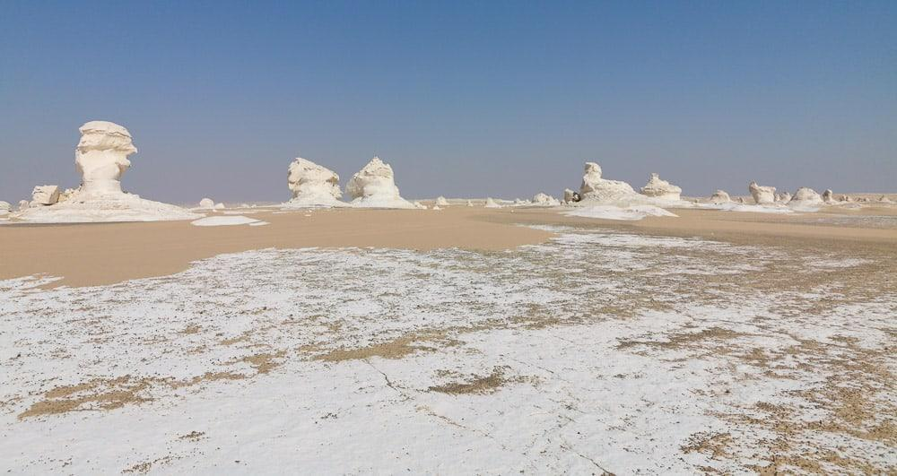
Sáng: Quý khách ăn sáng, sau đó check out khách sạn và đi đến Ốc Đảo Bahariya nằm ở phía Tây Nam của thủ đô Cairo, ốc đảo Bahariya nổi lên giữa một vùng sa mạc cát mênh mông với nguồn nước nóng tự nhiên trù phú. Suối nước cũng đem đến cho ốc đảo một vẻ mướt mắt với những cây cọ tự nhiên tươi tốt và rất nhiều loại cây ăn quả khác. Nổi bật trong này còn chia ra địa hình gồm có Sa mạc Trắng và Sa mạc Đen (cách 370km)
Trưa: Quý khách dùng bữa trưa tại nhà hàng,
Sau đó quý khách đổi sang xe Jeep (loại xe chuyên đi trên địa hình cát) sau đó bắt đầu trải nghiệm thử thách cảm giác mạnh với những cồn cát cao lớn như một bức tường khám phá Sa mạc Trắng “White Desert” và sa mạc Đen “Black Desert”. Quý khách đi ngang qua ngôi làng Bedouin – một ngôi làng nhỏ truyền thống giữa lòng Sa mạc đại diện cho Ốc đảo Bahariya từ thời xa xưa.
17:00: Quý khách quay về điểm cắm trại và trải nghiệm cắm trại tại sa mạc trắng mênh mông dưới bầu trời có hàng triệu ngôi sao và dải thiên hà vắt ngang như một dải lụa lấp lánh.
Thưởng thức bữa tối đúng kiểu sa mạc phóng khoáng với thực đơn các món ăn truyền thống Ai Cập và đặc biệt sẽ có điểm nhấn là món cừu nướng trên than hồng
Tối muộn, đoàn khởi hành về Ốc đảo Baharia và qua đêm tại khách sạn 2* ( do khu vực Ốc Đảo không có khách sạn 3-4*)

NGÀY 04 | BAHARIYA – CAIRO (ĂN SÁNG, TRƯA, TỐI)
Sáng: Đoàn ăn sáng với bữa sáng được chuẩn bị tại khách sạn tận hưởng trải nghiệm thú vị đón những ánh nắng bình minh đầu tiên tại Ốc đảo Bahariya
Sau đó, Quý khách tự do tiếp tục tham quan Suối nước ốc đảo – một trong những nguồn nước hiếm hoi duy trì sự sống cho vùng sa mạc khô cằn.
Sau đó đoàn trở lại Cairo (cách 371km)
Trưa: Quý khách ăn tại nhà hàng
Chiều: Tới Cairo, quý khách nhận phòng khách sạn nghỉ ngơi
Tối: Quý khách ăn tối và nghỉ ngơi tại khách sạn.

NGÀY 05 | CAIRO – SÂN BAY – LUXOR (ĂN SÁNG, TRƯA, TỐI)
Sáng sớm: Quý khách làm thủ tục trả phòng, sau đó quý khách sẽ khởi hành ra sân bay Cairo đáp chuyến bay nội địa đến Luxor – thành phố cổ Thebes là một “bức tranh sống động” về lịch sử và văn hóa Ai Cập cổ đại. Khi bước chân tới Luxor, quý khách được đắm mình trong một thế giới mang vẻ đẹp quyền lực và sự trầm mặc của quá khứ. Ngoài ra, quý khách còn cảm nhận được sự hồi sinh của lịch sử với sự tỏa sáng từ mỗi viên đá khắc nghệ thuật hay mỗi tấm bia cổ chứa đựng câu chuyện vĩ đại của một thời đại đã qua.
Lưu ý: Quý khách sử dụng “bữa sáng được đóng gói sẵn – breakfast box”. Chặng bay nội địa có thể thay đổi giờ bay nhưng vẫn đảm bảo đầy đủ điểm tham quan cho khách hàng
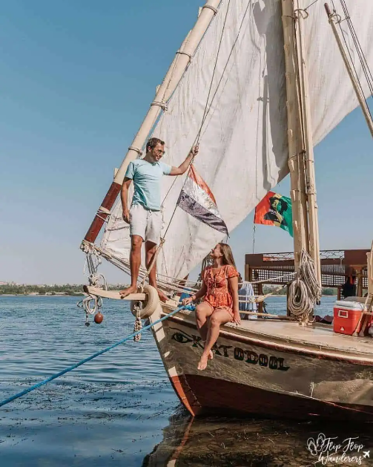
Tới nơi quý khách tham quan:
- Đền Karnak được xếp vào các đền thờ lớn nhất trên thế giới bởi quy mô hệ thống điện thờ hùng vĩ trải trên diện tích 100ha.
Trưa: Quý khách dùng bữa tại nhà hàng.
Chiều: Quý khách dạo chơi trên sông Nile bằng thuyền Felucca – Felucca là một loại thuyền buồm truyền thống được sử dụng rộng rãi trên sông Nile tại Luxor, Ai Cập. Loại thuyền buồm này thường nhỏ và không có nội thất xa xỉ nhưng quý khách sẽ có cơ hội ngắm nhìn cảnh quan dọc theo sông Nile và ngắm nhìn các di tích nổi tiếng như Đền Luxor hay Necropolis Theban. Ngoài ra, quý khách sẽ đi qua các cánh đồng mênh mông và xanh tươi khi trải nghiệm Felucca tại Luxor. Đây là cơ hội để tận hưởng cảnh quan thiên nhiên tuyệt đẹp, ngắm nhìn ngôi làng và các khu định cư ven sông Nile. Cũng từ chuyến du ngoạn này, du khách sẽ nhìn thấy cuộc sống hàng ngày của người dân địa phương và hiểu hơn về văn hóa cũng như phong cách sống của họ.
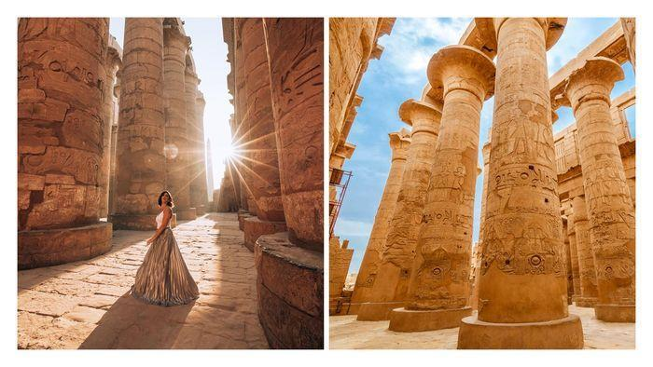
- Đền Luxor : Quý khách ghé thăm ngôi đền vào lúc hoàng hôn để chiêm ngưỡng ngôi đền lúc hoàng hôn buông xuống và chụp những bức ảnh tuyệt vời. Đền Luxor không to bằng đền Karnak song cấu trúc của nó lại có nét tương đồng từ cổng thành, ngọn tháp obelisk ở lối vào, hàng tượng nhân sư, khoảng sân thờ cúng rộng rãi cho đến những hàng cột khổng lồ.
Tối: Đoàn ăn tối và nghỉ đêm tại Luxor.

NGÀY 06 | THUNG LŨNG CÁC VỊ VUA - HURGHADA (ĂN SÁNG, TRƯA, TỐI)
Sáng: Quý khách ăn sáng tại khách sạn, sau đó tham quan khu bờ phía Tây của sông Nile.
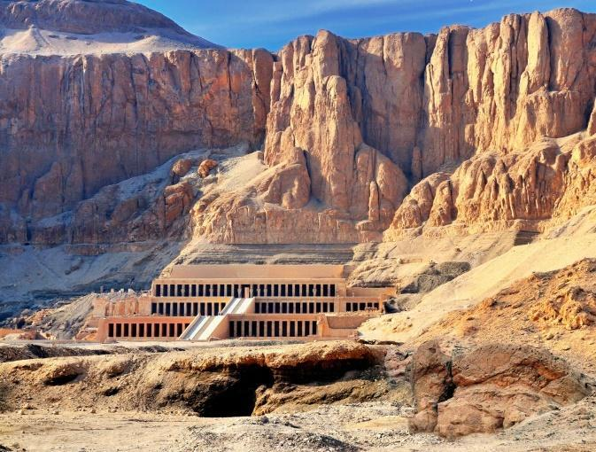
Quý khách có thể đăng kí trải nghiệm bay khinh khí cầu ngắm bình minh tại Ai cập. Bay khinh khí cầu qua Luxor vào lúc bình minh là một trải nghiệm tuyệt diệu để khám phá hết vẻ đẹp tự nhiên và di sản văn hóa của thành phố lịch sử này. Quý khách sẽ được chứng kiến những cảnh quan tuyệt đẹp khi ánh sáng mềm mại của bình minh lan tỏa trên khắp Luxor, trên đồng cỏ màu xanh và sông Nile tạo nên một cảnh tượng mê đắm lòng người. (chi phí tự túc, bay KKC tuỳ thuộc vào tình hình thời tiết)
- Thung lũng của các vị Vua (Valley of the Kings) Thung lũng Các Vị Vua nằm ở bờ Tây sông Nile, phía Tây Nam của thành phố Luxor, miền Nam Ai Cập. Từ trung tâm thành phố Luxor, chỉ mất khoảng hơn 40 phút đi ô tô (~30km) để tới đây. Nơi cất giấu những câu chuyện huyền bí của Ai Cập cổ đại. Nằm giữa những dãy núi hùng vĩ, Thung lũng Các Vị Vua (Kings Valley) hiện lên như một tuyệt tác tự nhiên. Với cảnh quan đồ sộ và những câu chuyện bí ẩn lưu truyền trong nhiều thập kỷ, thung lũng này không đơn thuần là một điểm du lịch hấp dẫn, mà còn là cả một hành trình khám phá văn hoá và di sản kỳ vĩ.
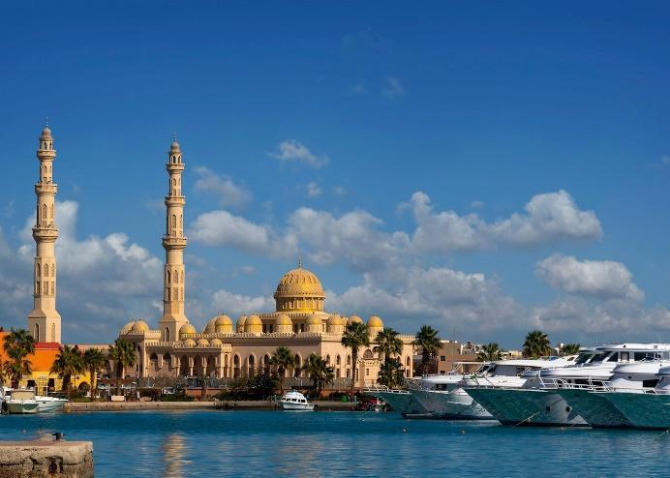
- Colossi of Memnon: Cặp tượng đá khổng lồ gần 3400 năm tuổi đứng sừng sững canh gác cổng ngôi đền tưởng niệm Pharaoh Amenhotp III.
Trưa: Quý khách ăn trưa ở nhà hàng.
Sau đó quý khách di chuyển tới Hurghada (400km) có bãi biển đẹp và địa điểm lặn tuyệt vời. Nơi đây thật sự là lựa chọn tốt nhất cho du khách th ích tận hưởng nắng biển và khám phá đại dương.
Tối: Quý khách ăn tối tại và nghỉ đêm tại khách sạn

NGÀY 07 | DU NGOẠN BIỂN ĐỎ - HURGHADA – CAIRO  (ĂN SÁNG, TRƯA, TỐI)

Sáng: Quý khách dùng bữa tại khách sạn, sau đó đoàn khởi hành bến cảng. Quý khách lên du thuyền du ngoạn và thưởng thức biển Đỏ - vùng biển độc nhất vô nhị nối khu vực Trung Đông và kênh đào Suez, với mảng màu nước xanh sẫm xen với xanh nhạt và xanh ngọc đẹp như một bức tranh tuyệt vời. Quý khách có thể tham gia các hoạt động như bơi, lặn với mặt nạ ống thở để khám phá những rặng san hô mềm mại đủ sắc, những đàn cá tung tăng bơi lội lượn vòng… Đây sẽ là một trải nghiệm đáng nhớ của quý khách trong suốt chuyến đi. Quý khách thưởng thức bữa trưa trên biển , trà, café và nước được phục vụ trên thuyền
Sau khi chuyến du ngoạn biển đỏ bằng tàu thuyền kết thúc. Quý khách quay trở về khách sạn tắm lại
Sau đó đoàn khởi hành về Cairo (~400km)
Tối: Quý khách ăn tối tại khách sạn và nghỉ ngơi

NGÀY 08 | CAIRO – THÀNH ĐÔ (ĂN SÁNG, TRƯA)
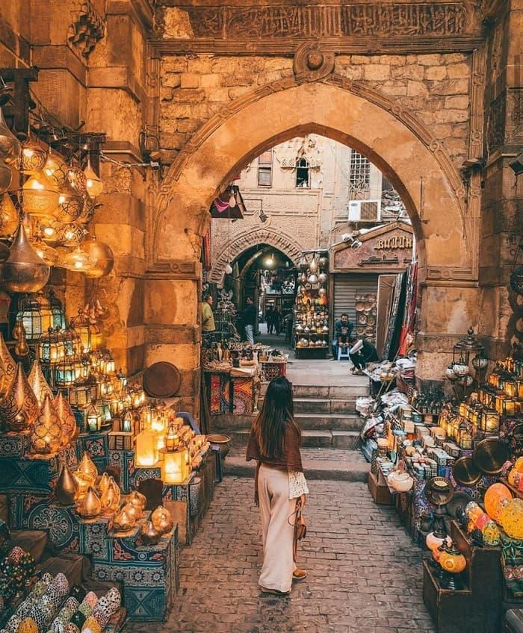
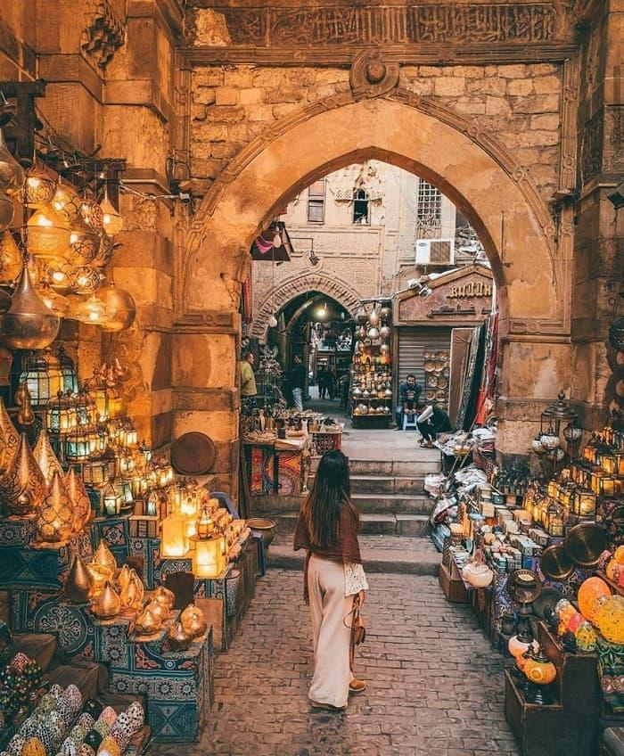
Sáng: Quý khách dùng bữa sáng, sau đó checkout khách sạn và khởi hành tới tham quan mua sắm tại Chợ truyền thống Khan El Khalili: Được thành lập từ thế kỷ 14, khu chợ lộng lẫy đầy màu sắc này được coi như tinh hoa của thủ đô Cairo, rất đông du khách và người dân địa phương tìm đến đây để trải nghiệm cảm giác mua sắm thời trung cổ với những làn đường nhỏ ngóc ngách…
Trưa: Quý khách dùng bữa trưa lunch box hoặc fastfood do giờ bay sớm nhà hàng chưa mở cửa
Sau bữa trưa giờ đoàn Xe và HDV đưa quý khách ra sân bay đáp chuyến bay 3U3864 lúc 14:00 về Thành Đô (quý khách transit tại sân bay Thành Đô khoảng hơn 16 tiếng).
Quý khách được phục vụ ăn uống trên máy bay
Chuyến bay dự kiến:
3U3864 CAI TFU 14:00 – 05:20+1

NGÀY 09 | THÀNH ĐÔ, TRUNG QUỐC - HÀ NỘI, VIỆT NAM
05:20: Quý khách hạ cánh tại sân bay Thiên Phủ Thành Đô. Quý khách dừng transit tại sân bay Thành Đô
Nếu khách hàng có nhu cầu vào Thành Đô, HDV hỗ trợ quý khách làm thủ tục visa transit nhập cảnh tại sân bay (Visa do Hải quan sân bay cấp). Sau đó xe của khách sạn sẽ đón quý khách về khách sạn gần sân bay Thành Đô, Tứ Xuyên nghỉ ngơi.
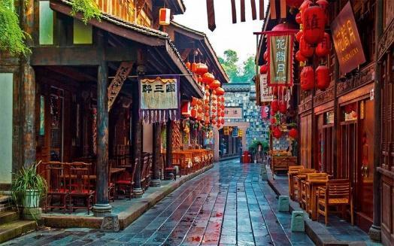
Quý khách có thể tự do nghỉ ngơi tại khách sạn hoặc tham quan Thành Đô Tứ Xuyên - mảnh đất lưu giữ dấu ấn 4000 năm lịch sử hào hùng, là một trong những điểm tham quan với giá trị lịch sử lâu đời của Trung Quốc. Nơi đây có những giá trị văn hóa được bảo tồn khá tốt cùng những chú gấu trúc đáng yêu thu hút các tín đồ du lịch. (phương tiện di chuyển tự túc, chi phí tự túc)
- Phố cổ Cẩm Lý: Phố cổ Cẩm Lý nằm ở Thành Đô , tỉnh Tứ Xuyên, có chiều dài khoảng 550m. Với kiến trúc được xây dựng theo phong cách triều đại nhà Thanh, nơi này được coi là bắt nguồn cho bộ tiểu thuyết nổi tiếng Tam Quốc Diễn Nghĩa. Dạo quanh khu phố, bạn có thể tận hưởng không gian văn hóa Trung Quốc, những món ăn địa phương đặc trưng vùng Tứ Xuyên.
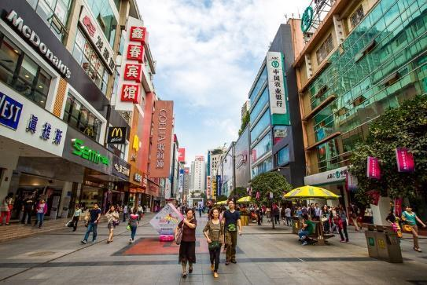
- Vũ Hầu Tự - ngôi đền thờ Lưu Bị và các vị tướng nhà Thục Hán xưa, được mệnh danh là “Tam quốc thánh địa” gồm Hán Chiêu Liệt miếu (đền thờ Lưu Bị), Huệ Lăng (lăng mộ Lưu Bị) và đền thờ Gia Cát Lượng.
- Ngõ Rộng Ngõ Hẹp: Phố cổ nổi tiếng của Thành Đô
- Xuân Hy Lộ - là con phố thương mại sôi động và thịnh vượng có lịch sử lâu đời
Trưa: Quý khách ăn trưa tại nhà hàng gần khách sạn
Sau đó quý khách tự do nghỉ ngơi tại khách sạn
16:40: Xe đưa quý khách khởi hành ra sân bay Thiên Phủ Thành Đô đáp chuyến bay 3U3905 lúc 20:40 về Hà Nội, Việt Nam
22:05: Quý khách hạ cánh tại sân bay Nội Bài, Hà Nội. Quý khách làm thủ tục nhập cảnh và lấy hành lí kí gửi, xe và HDV đưa quý khách về điểm hẹn ban đầu. HDV chia tay và hẹn gặp quý khách ở những chương trình kế tiếp.
Chuyến bay dự kiến:
3U3905 TFU HAN 20:40 – 22:05
*************************************
GIÁ TOUR BAO GỒM:
- Vé máy bay chặng Hà Nội – Thành Đô - Cairo // Cairo – Thành Đô - Hà Nội (transit tại Thành Đô, Trung Quốc ) với hành lí 23kg kí gửi +5kg xách tay
- Vé nội địa 1 chặng Cairo - Luxor ( lưu ý chặng bay nội địa có thể thay đổi phụ thuộc vào tình trạng chuyến bay thời điểm cả đoàn ra visa. Chuyến bay có thể thay đổi tuy nhiên vẫn đảm bảo đầy đủ điểm tham quan và hợp lí chương trình)
- Visa Ai Cập
- Khách sạn tiêu chuẩn 4 sao tại Cairo và Hurghada ; Khách sạn địa phương 2* tại Ốc đảo Baharia – tiêu chuẩn 2 người/phòng (nếu lẻ nam/nữ ngủ phòng 3)
- Các bữa ăn theo chương trình tour
- Nước uống 1 chai/ngày/khách.
- Phương tiện vận chuyển phục vụ tham quan theo chương trình (xe tham quan, xe jeep trên sa mạc)
- Phí tham quan và vé vào cửa các nơi theo chương trình có đề cập vào trong
- Hướng dẫn viên từ Việt Nam và hướng dẫn viên địa phương nói tiếng Anh phục vụ suốt tuyến.
- Bảo hiểm du lịch quốc tế mức 50.000$ /1 người/1 vụ, tuỳ vào độ tuổi khách hàng quyền lợi sẽ khác nhau
- Quà tặng du lịch: Mũ du lịch
- Vé cưỡi lạc đà ở Kim tự tháp
- Tặng một bữa ăn với Cừu nướng tại sa mạc Trắng Bahariya
- Trải nghiệm đốt lửa trại ở sa mạc Trắng + giao lưu âm nhạc cùng dân địa phương
- Trải nghiệm Thuyền buồm Felucca tại Luxor
- Vé vào hầm mộ ở Thung lũng các vị Vua
- Vé bảo tàng Egyptian
- Thiết bị lặn biển ngắm san hô với mặt nạ ống thở và áo phao ở biển Đỏ

GIÁ TOUR KHÔNG BAO GỒM:
- Chi phí làm hộ chiếu.
- Chi phí làm visa tái nhập cảnh Việt Nam đối với khách Việt kiều, ngoại kiều.
- Hành lý quá cước trên các chuyến bay.
- Các chi phí cá nhân như điện thoại, Internet, giặt ủi, thức ăn nước uống trong phòng KS
- Các dịch vụ không đề cập trong chương trình và không có tại mục bao gồm
- Tiền bồi dưỡng cho HDV Việt Nam và nước ngoài: 12$/ngày/khách
- Bay khinh khí cầu

LƯU Ý:
- Trường hợp quý khách bay từ đầu Hồ Chí Minh, vui lòng báo lại nhân viên tư vấn
- Quý khách là Việt kiều hay ngoại kiều nếu cần phải làm visa tái nhập Việt Nam xin đem theo 2 tấm hình 4x6cm. Nếu quý khách nhập cảnh Việt Nam bằng visa rời, vui lòng mang theo visa và tờ khai xuất nhập cảnh khi đi tour.
- Không nhận khách có thai từ 05 tháng trở lên tham gia các tour nước ngoài vì lý do an toàn cho khách hàng (Khách khi đăng ký tour có trách nhiệm thông báo cho nhân viên Công ty khi có thành viên trong gia đình đang mang thai, Công ty sẽ không chịu trách nhiệm khi khách hàng không thông báo).
- Trường hợp Quý khách không được xuất cảnh và nhập cảnh vì lý do cá nhân (như hình ảnh, thông tin giấy tờ trong bản gốc bị mờ, không rõ ràng, passport hết hạn, không đúng quy định,…) Công ty sẽ không chịu trách nhiệm và sẽ không hoàn trả tiền tour. HDV Công ty sẽ hỗ trợ và tìm biện pháp giải quyết tốt nhất cho Quý khách, mọi chi phí phát sinh do khách hàng chi trả
- Hộ chiếu quy định phải còn thời hạn trên 06 tháng tính đến ngày kết thúc Tour du lịch, thông tin trong hộ chiếu phải rõ ràng & chính xác (tên, ngày, tháng, năm sinh, số hộ chiếu...) và đảm bảo đầy đủ số trang, không rách rời, chắp vá, tẩy xóa, có vết bẩn, nhòe thông tin hoặc các vấn đề khác....
- Quý khách tự đảm bảo không phẫu thuật thẩm mỹ (kể cả tiểu phẫu nhỏ) so với ảnh chụp trong hộ chiếu.
- Trường hợp khách quốc tịch nước ngoài có thị thực Việt Nam giá trị 1 lần, vui lòng đóng thêm phí làm visa tái nhập Việt Nam và mang theo visa rời + 2 tấm ảnh 4x6 phông nền trắng để làm thủ tục hải quan khi về nước
- Chúng tôi có thể thay đổi trình tự chương trình để phù hợp với lịch trình lên tàu của Nile Cruise.
- Lịch tham quan có thể thay đổi nhưng tất cả các điểm tham quan sẽ được bảo đảm (không cần thông báo trước)
- Trong trường hợp diễn ra thời tiết xấu không thể khởi hành tàu ra Biển Đỏ do lệnh cấm của chính phủ Ai cập, CTDL sẽ thông báo tới quý khách và đưa ra các option để lựa chọn thay thế như: hoàn tiền hoặc tham gia city tour thay thế,...
- Lưu ý visa transit Thành Đô do hải quan sân bay cấp, trường hợp nếu Hải Quân không cấp visa Transit Thành Đô, khách hàng sẽ ở lại sân bay nghỉ ngơi.
THỦ TỤC VÀ HỒ SƠ XIN VISA:
- Hộ chiếu còn hạn 06 tháng + 2 ảnh 4x6
- Tờ khai xin visa Ai Cập (theo mẫu công ty du lịch cung cấp)
- Thời gian làm visa: ít nhất 20 ngày trước khi khởi hành

